**趋势量化策略——N型理论**

**趋势量化策略——N型理论**

**金字塔奇才辅助工具——布林线**

1. 趋势定义

2.上升趋势之后的三种走势

3. 下降趋势之后的三种走势

4. 走势1：N型之后标准的延续趋势

5. 走势2：N型之后演变为震荡趋势

6. 走势3：N型之后演变为失败的趋势

7. 其他走势4：N型之后的调整趋势

8. 两种入场方式:买点1和买点2

9. 上升趋势行情走势和入场点结合

10.下降趋势行情走势和入场点结合

11. 案例

12. 上升趋势出场规则

13. 下降趋势出场规则

14. N型理论的辅助工具——布林线

15. 上升趋势中两个入场点与布林线结合

16. 下降趋势中两个入场点与布林线结合

17. 如何用策略自动显示出入场点

18. 案例

19. 结束语

部分讲义

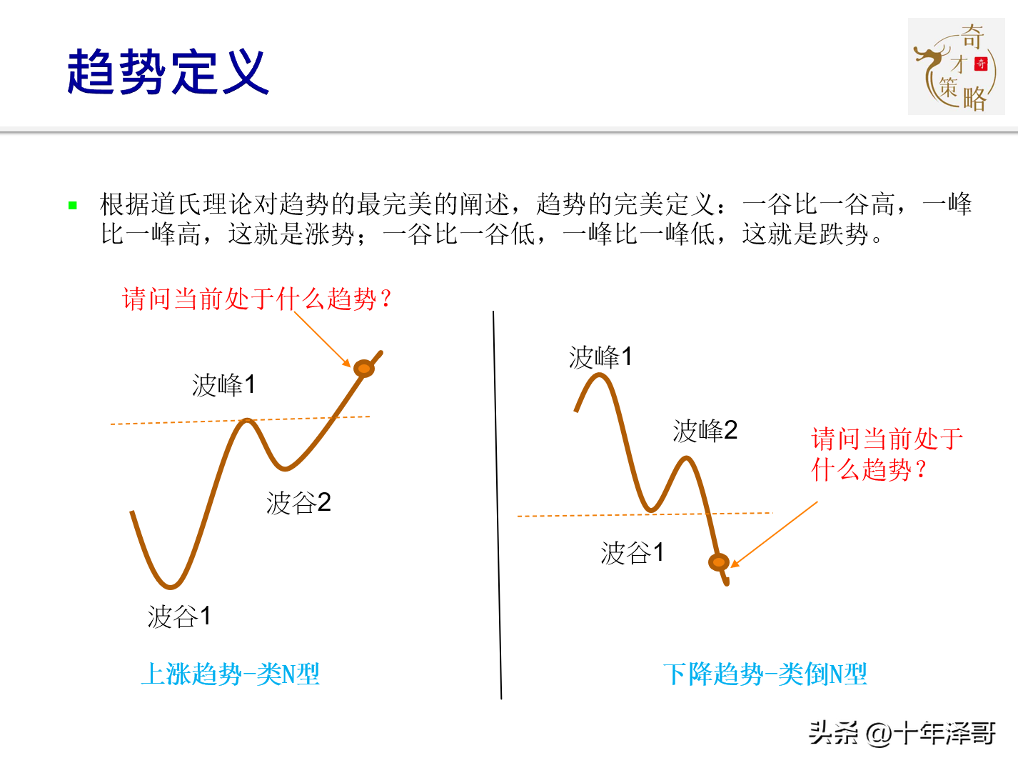

趋势定义

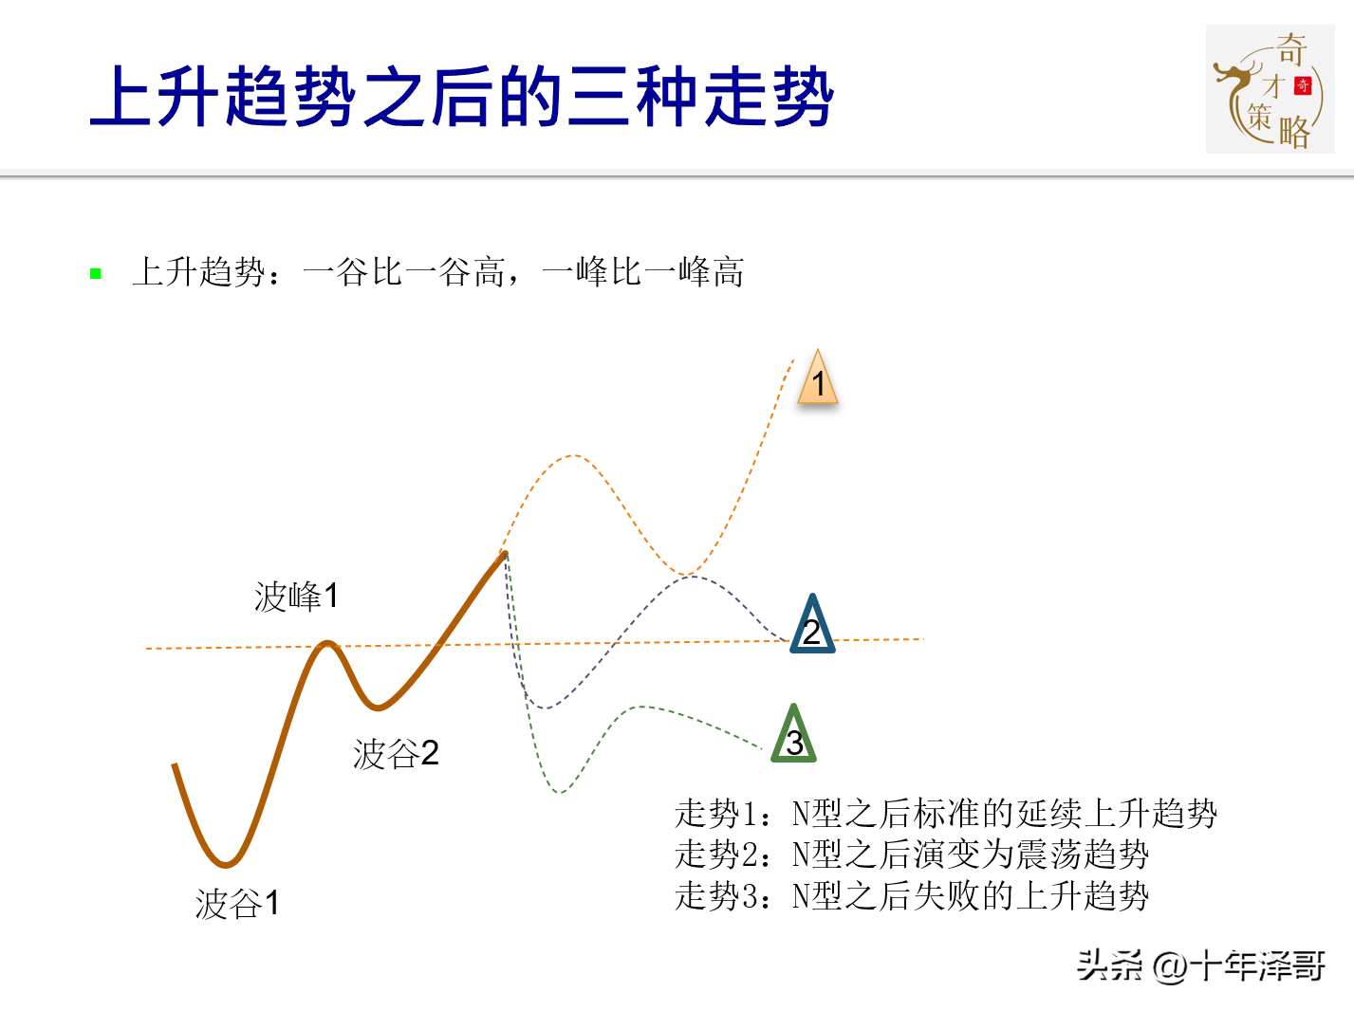

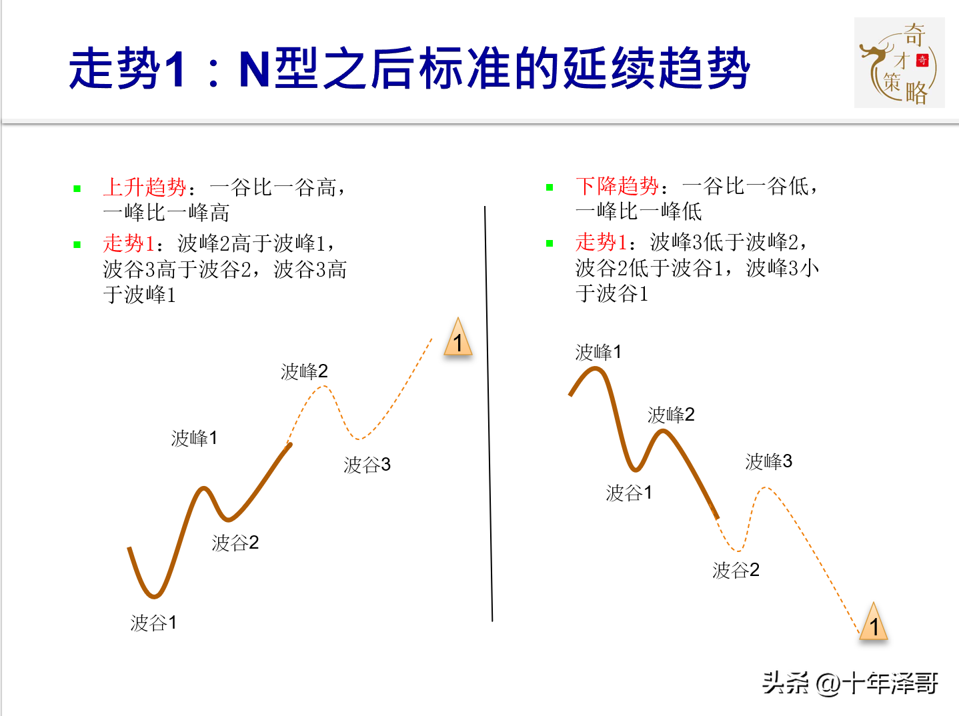

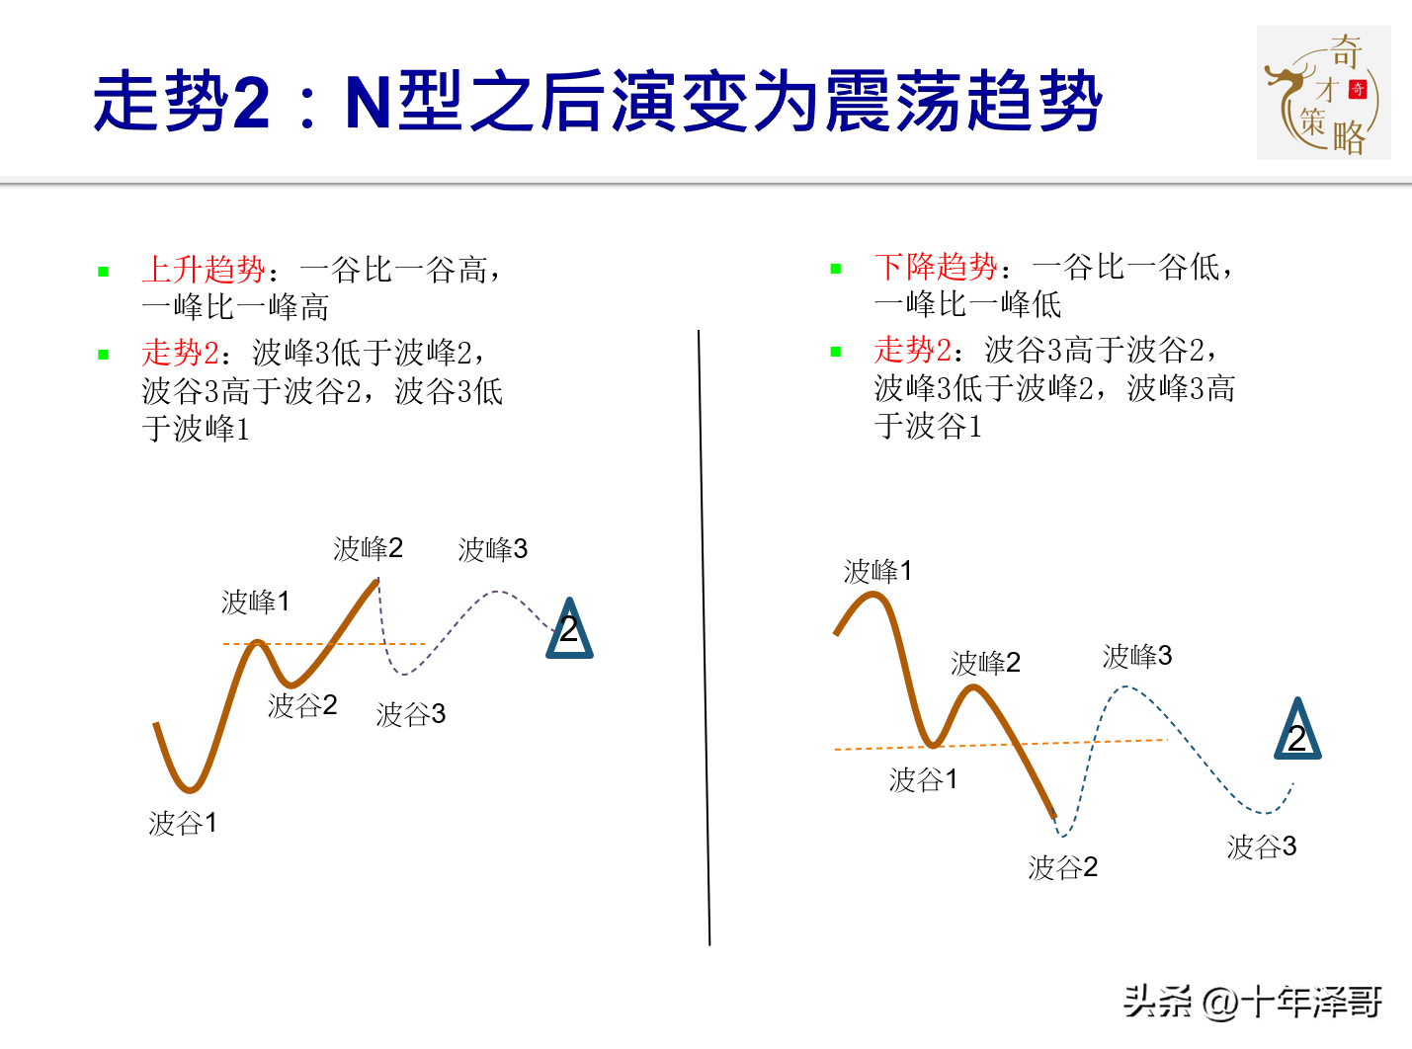

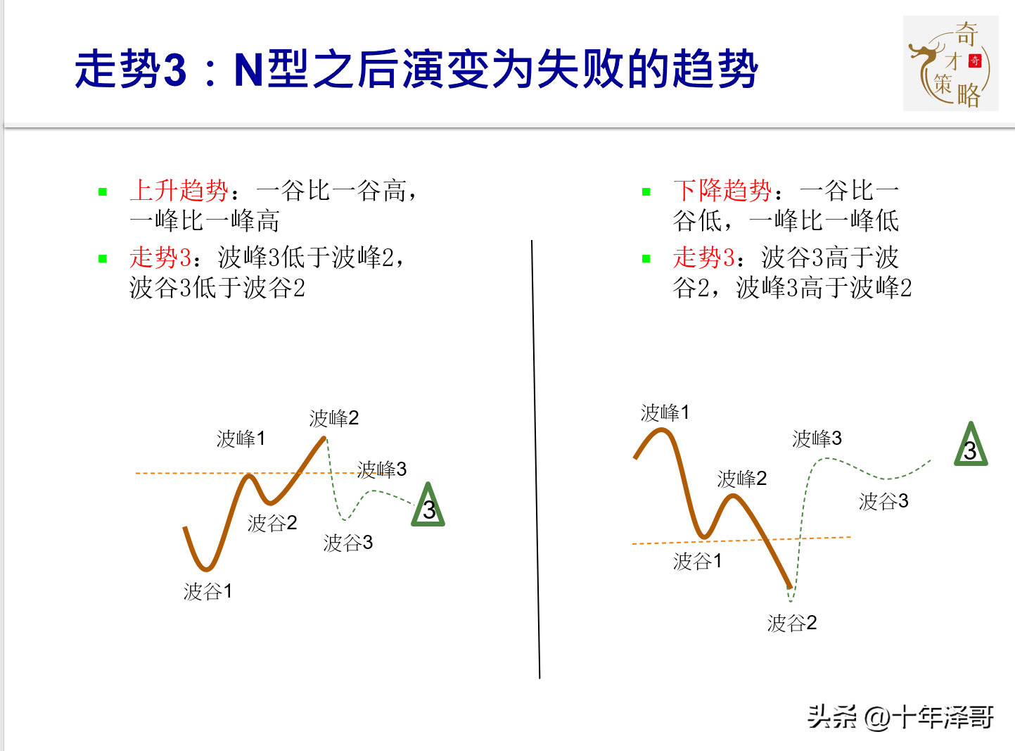

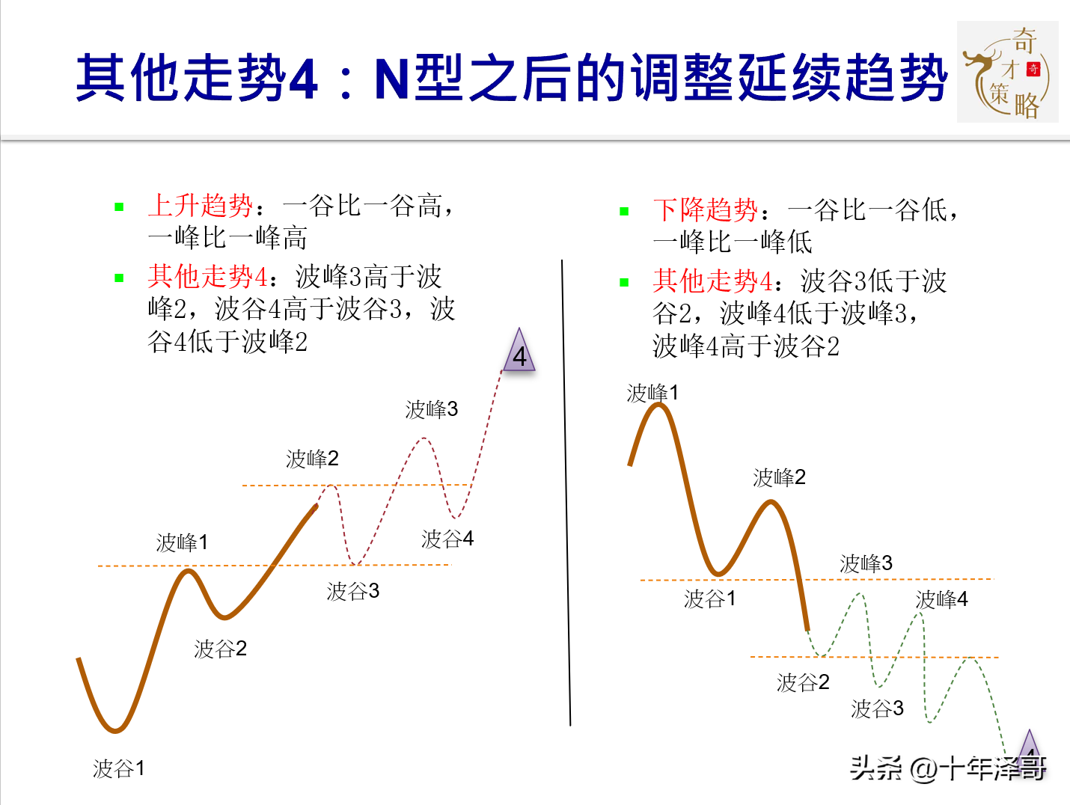

其他走势4：N型之后的调整延续趋势

**上升趋势行情走势和入场点结合**

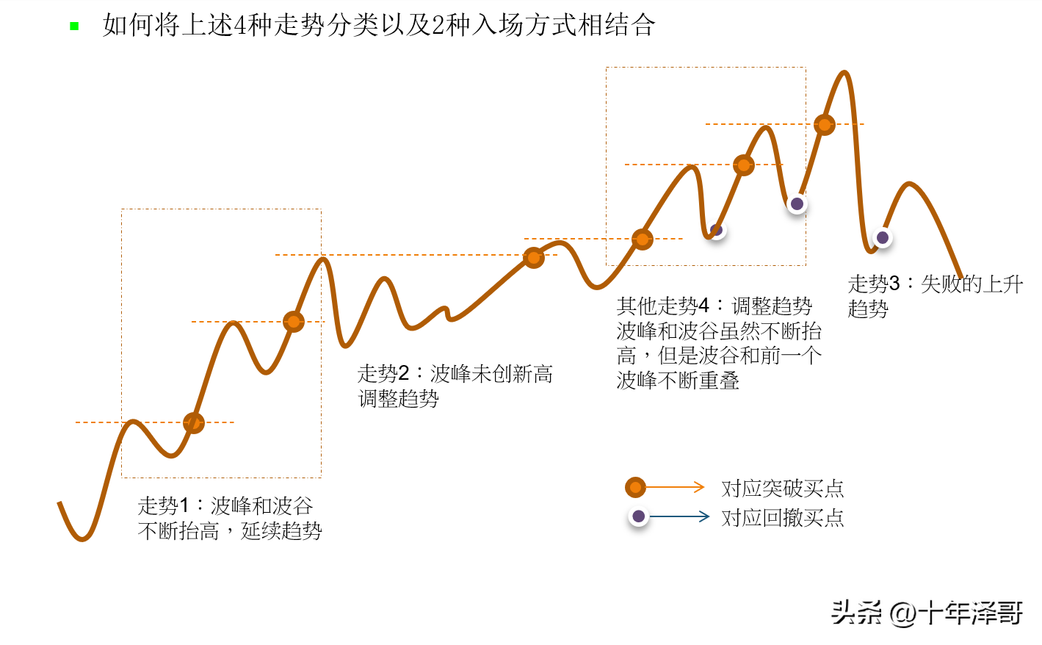

上升趋势行情走势和入场点结合

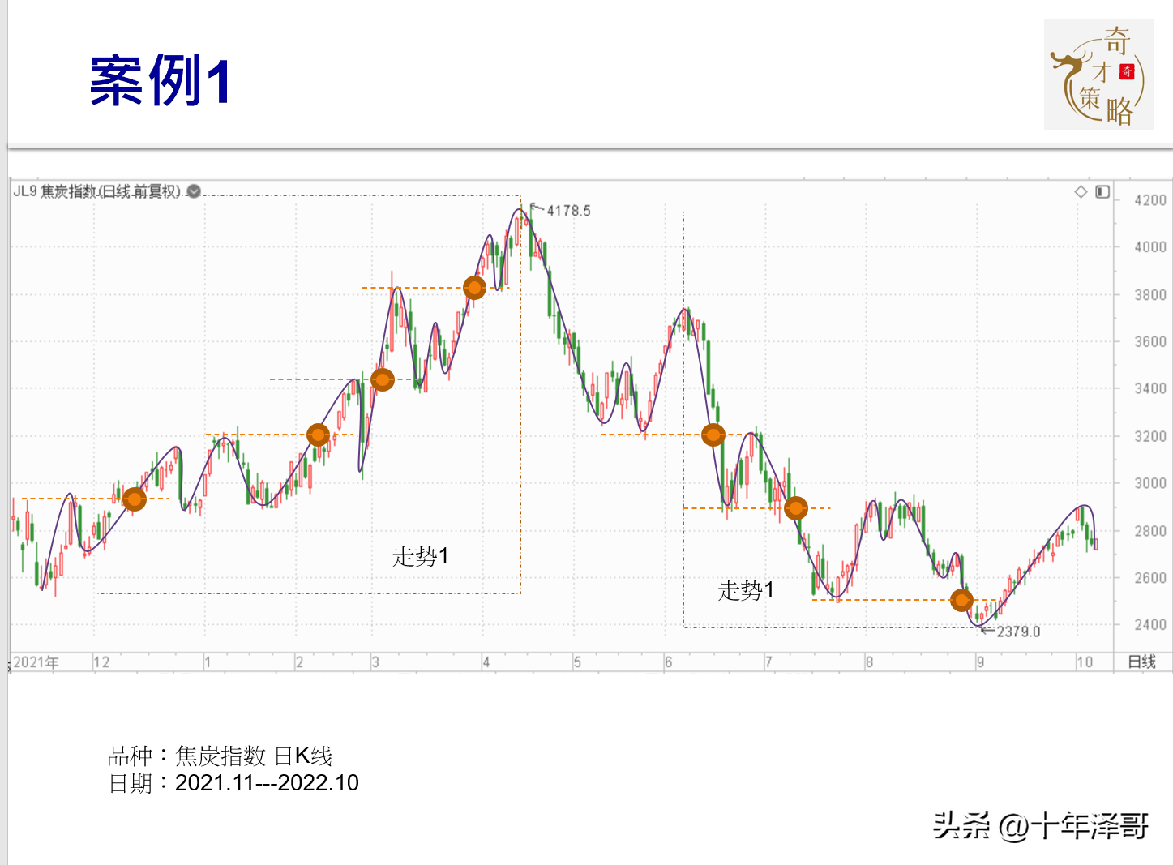

N型理论的辅助工具——布林线

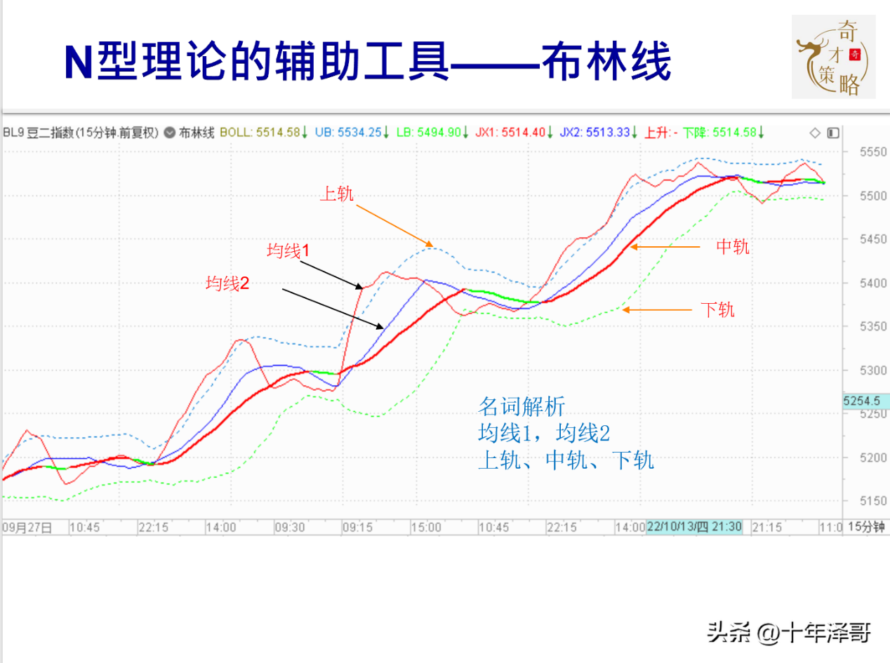

N型理论的辅助工具——布林线

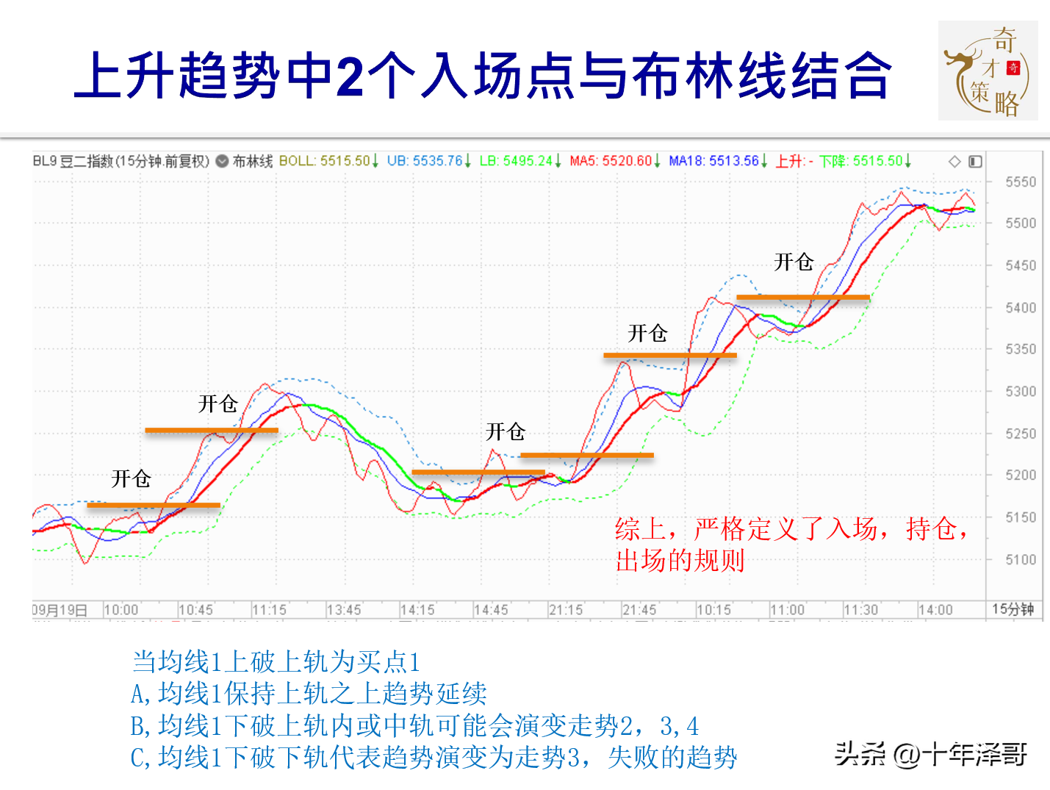

上升趋势中2个入场点与布林线结合

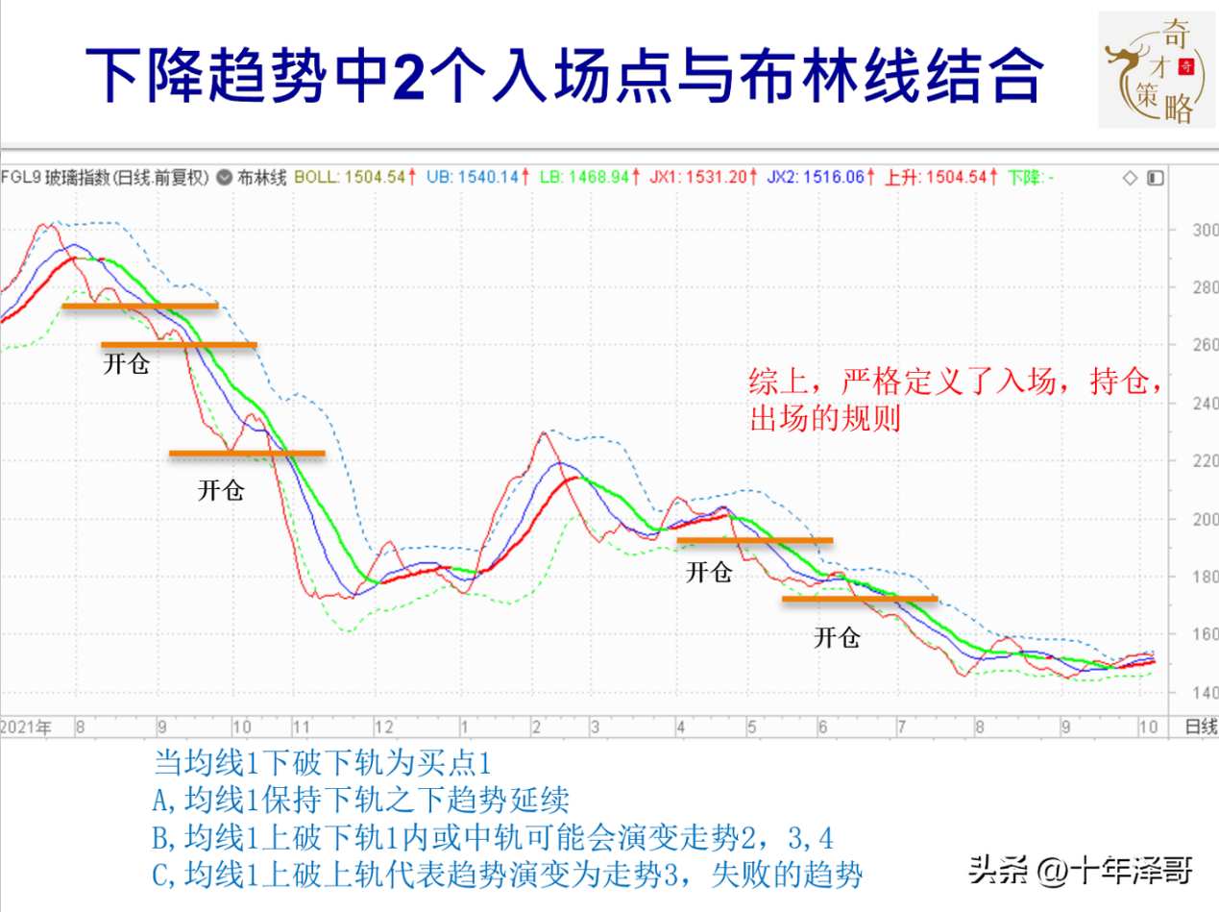

**如何用策略自动显示出入场点辅助参考**

**奇才量化策略展示**

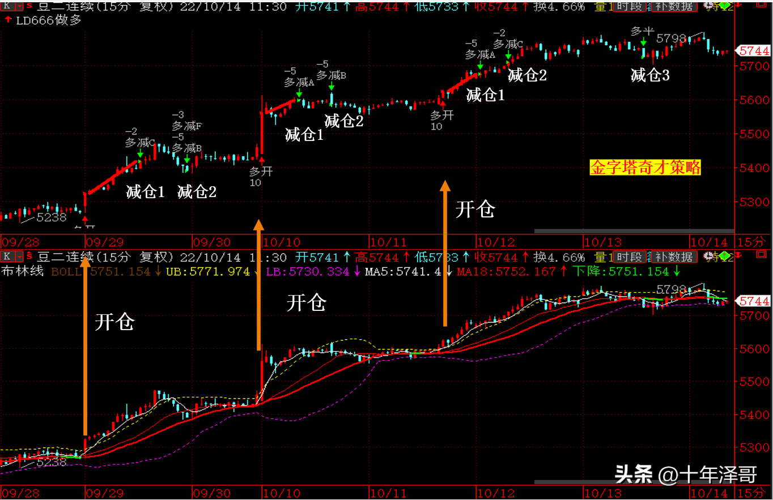

如何用策略自动显示出入场点辅助参考

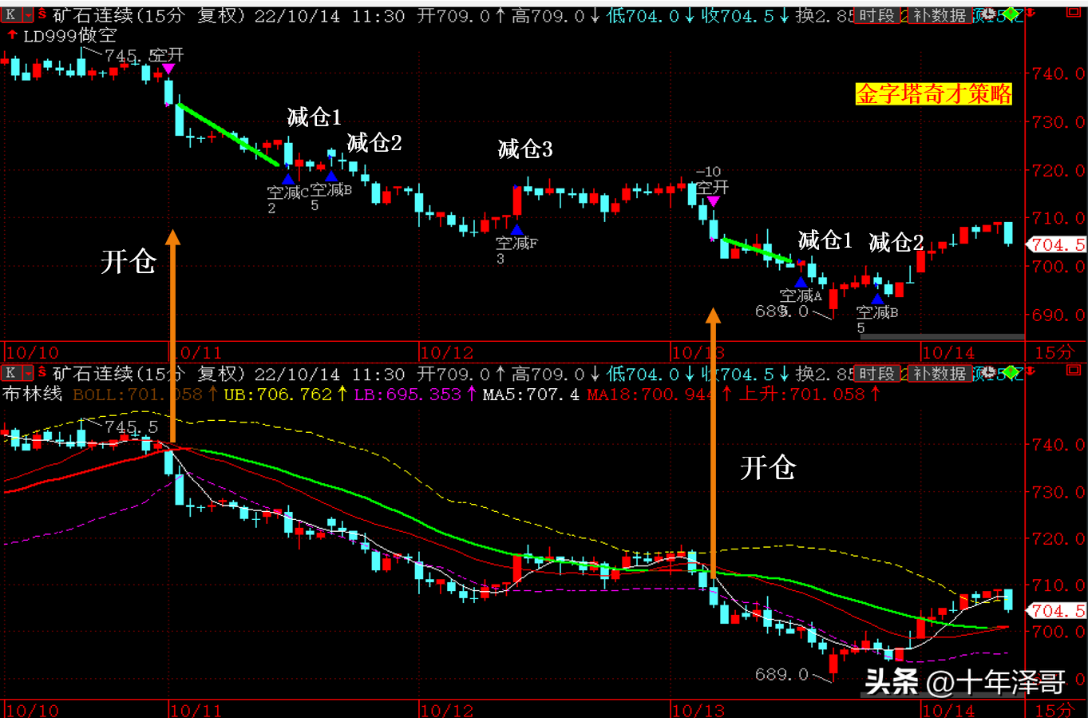

如何用策略自动显示出入场点辅助参考